 | FICHA TÉCNICA DIAGNÓSTICO - CCTV  Proyecto Tasa de Seguridad | 
ID punto de cámara | 10-PC13
Municipio | Yolombó
Departamento | Antioquia
Fecha diagnóstico | 22/12/2025
Operador | UNION TEMPORAL VMAS SEGURIDAD 2024
Técnico responsable | Manuel Cuevas
Contrato disponible | 706_2025
1. Localización del diagnóstico
Vereda / sector | LA MARQUESA
Dirección del punto / sector
Latitud | 6.595877777777778
Longitud | -75.01700277777778
Coordenadas formulario | -75.02_6.6
2. Información de acompañamiento, energía y montaje
Acompañamiento funcionario alcaldía | NO
Nombre del funcionario
Proveedor de energía | EPM
Otro proveedor de energía
Tipo de montaje | POSTE
Otro montaje
3. Medio de comunicación y cantidades
Medio de comunicación | FO
Fibra óptica - ml | 240
Cable de datos - ml
Drop fibra - ml
Radio enlace - un
4. Poste, caja e infraestructura asociada
Tipo de poste / material | POSTE_CONCRE
Altura del poste | 14MTS
Existe caja subterránea | NO
Requiere caja | SI
Tipo de caja | CAJA_50X50
Estado caja
Estado operativo caja
Cantidad cajas - un | 1
Requiere infraestructura subterránea | SI
Infraestructura subterránea | CANALIZACION_INFRA_SUB
Cantidad canalización - ml | 30
Cantidad tubería - ml
Cantidad bajante - ml
Cantidad andén - m2
Cantidad cordones - un
5. Gabinete, elementos de montaje y sistema eléctrico
Requiere gabinete metálico | SI
Tipo de gabinete | GABINETE_EXT
Requiere corona | SI
Requiere brazo fijo | NO
Requiere brazo escualizable | SI
Requiere soporte de pared | NO
Requiere mástil radio enlace | NO
Requiere transformador reductor | SI
Requiere acometida eléctrica | SI
Cantidad acometida eléctrica - ml | 18
Requiere SPT | SI
6. Red, radio enlace, UPS y switch
Requiere radio enlace | NO
Existe disponibilidad / cobertura BTS
Requiere infraestructura inalámbrica
Requiere cámara | SI
Cantidad de cámaras | 1
Requiere UPS | SI
Tipo UPS | UPS_2_0
Requiere switch | SI
Tipo switch | SW_8P
Requiere arco pórtico | NO
7. Cámaras diagnosticadas
Tipo de cámara | Tipo cámara fija
8. Licencias requeridas
Requiere licencias | SI
Licencias seleccionadas | LIC_ISS
Licencia cámara fija - un
Licenciamiento firewall tipo 1 - un
Licenciamiento firewall tipo 2 - un
Licenciamiento switch LAN - un
Licenciamiento access point interior - un
Sistema operativo - un
Licencia controladora videowall - un
Tipo licencia ISS | ISS_PRO
Cantidad licencia ISS - un | 1
9. Observaciones generales
10. Registro fotográfico
Fotografía 1  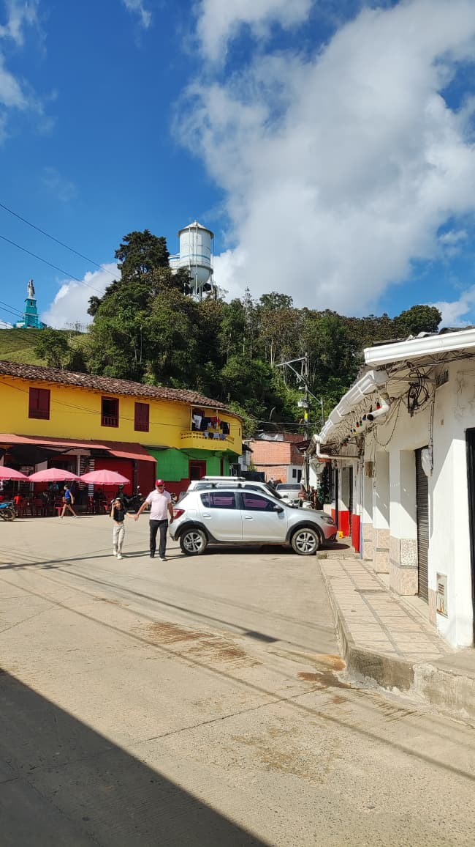 | Fotografía 2  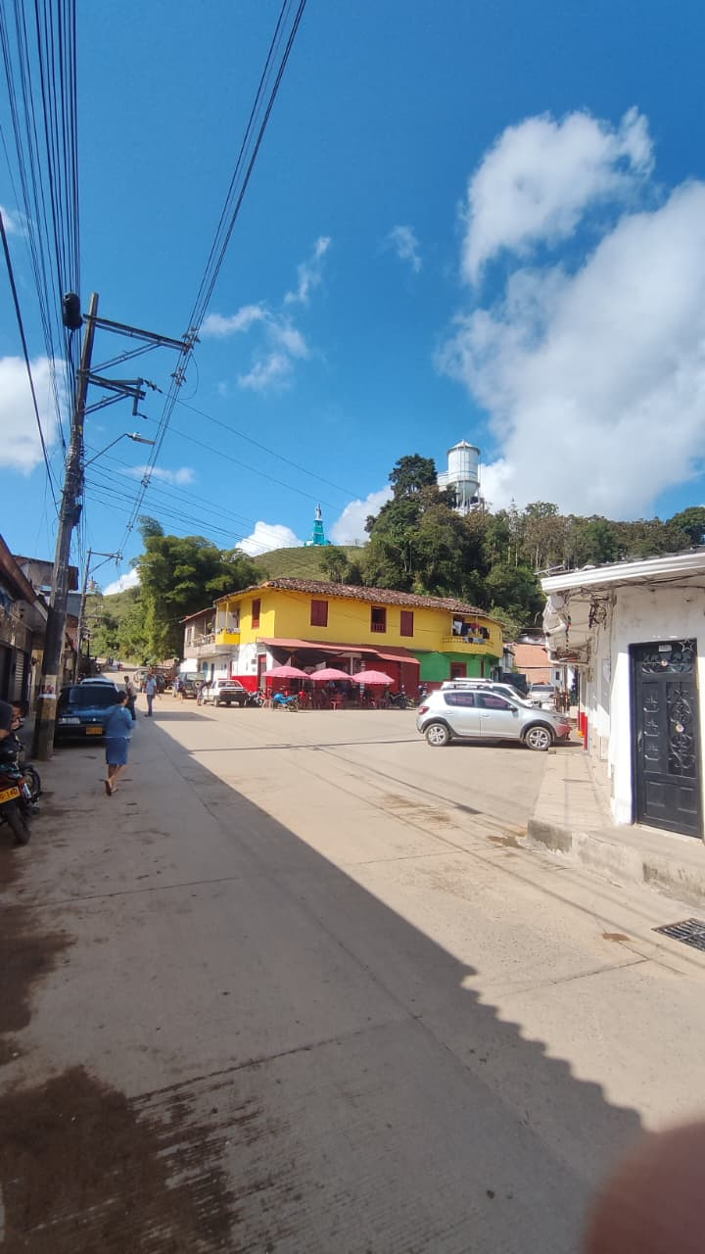
Fotografía 3  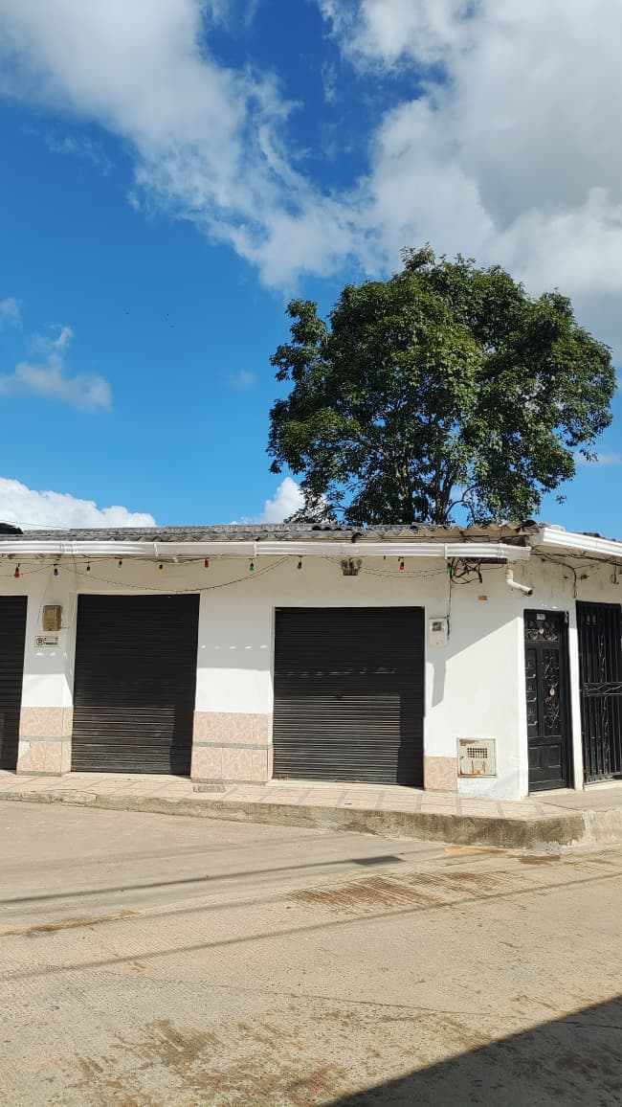 | Fotografía 4  
11. Control de aprobación
Estado de aprobación | Aprobado
Fecha de aprobación | 06/04/2026
Aprobado por | Gobernación
Observaciones aprobación

